MOTIVACE VE STUDENTSKÉ ORGANIZACI

ČASP + ACSA

Cesta od nečlena k partnerovi

- Motivace pro vstup nových členů do studentské organizace
- Tvorba kolektivu, jak na demotivaci
- Motivace k práci a odměny
- Motivace bývalých členů ke spolupráci, tvorba partnerů

- Motivace pro vstup nových
členů do studentské organizace

Na co ho nalákat?
- Můžeme motivovat různými oblastmi, každého totiž osloví něco jiného
- Nabízejí se nám 3 motivační sféry
- sociální sféra
- osobnostní rozvoj
- materiální zázemí

Sociální sféra
- Důraz na přátelskou atmosféru, mezilidské vztahy, poznání nových lidí
- Podpora týmové práce, vytváření synergie (skupina je více než jednotlivec)
- Zázemí a zařazení se do kolektivu
- Pomoc v začátcích
- Zábava (uvést příklad, zmínit i teambuildingy)
- Smysluplná činnost
- Možnost podílet se na změnách

Osobnostní rozvoj aneb co tě ve škole nenaučí
- Profesionalizace činností – kariérní posun (CV, certifikace, reference)
- Seberealizace, rozvoj potenciálu
- Teorie v praxi, kontakty s profesionály
- Možnost rozvoje
  - Softskills (vedení lidí, práce v týmu, organizační, komunikační a prezentační schopnosti, time-management, aj.)
  - Workshopy a vzdělávání

Materiální zázemí
- Benefity organizace (pozor na finanční odměny)
- Podpora od školy a dalších partnerů
- Zázemí kanceláře a prostory pro akce

2) Tvorba kolektivu, jak na demotivaci

Pocit přijetí

Pozitivní myšlení

Neformálnost (která není na úkor zodpovědnosti připravenosti a přehledenosti struktury organizace)

ATMOSFÉRA POZITIVNÍ

Negativismus

Celková zmatečnost organizace

Nepřístupný vůdce

Napětí

Spory mezi členy

ATMESFÉRA NEGATIVNÍ

CHOVÁNÍ KE KOLEKTIVU POZITIVNÍ
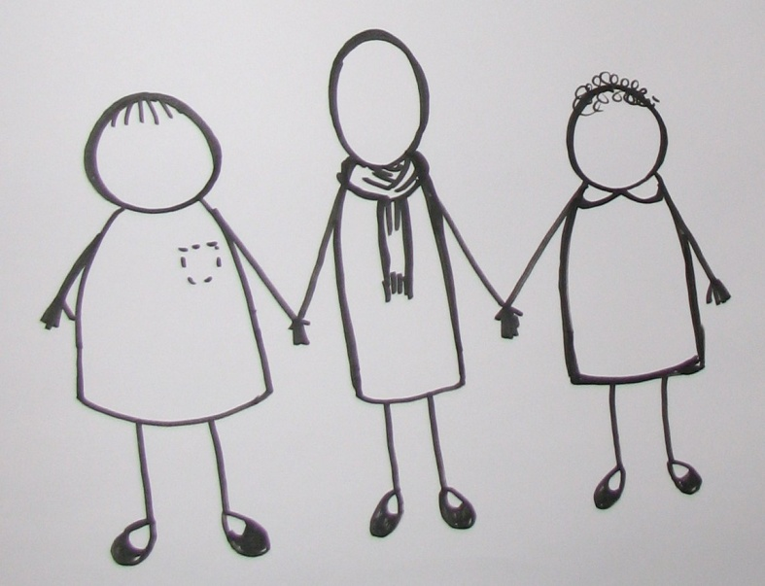
Vedoucí jdou příkladem

Seberealizace
Vzdělávání členů (podpora osobního růstu)

Informovanost o dění v organizaci
Povzbuzování a pochvaly (časté a veřejné)

Lidskost (i členi jsou lidé)

CHOVÁNÍ KE KOLEKTÍVU NEGATIVNÍ
Vyžadování přílišné
zodpovědnosti

Přemotivovávání

Neinformovanost o vztazích mezi členy (nezdravá rivalita na úkor spolupráce, prospěchářství, brždění ostatních neaktivními)

Přehlcení informacemi a úkoly

Vyhrazení si času jen na členy
Aktivity, které zaujmou všechny a rozvíjí vztahy
Důležité: rozvoj důvěry, spolupráce, nechat všechny se projevit, komunikace
Vzdělávání členů (workshopy)
Sjednocení s duchem organizace
Vybudování vztahu k cílům

TEAMBUILDING

Může motivovat pokud jsou pravidlené a spravedlivé

Proti duchu neziskových
studentských organizací

A navíc: odměny přináší korupci,
úniky, vězení a celkovou
kriminální činnost

SPORNÉ BODY
– BENEFITY -
- MOTIVACE K PRÁCI A ODMĚNY

Dobrá komunikace má stejně povzbuzující účinky jako káva a stejně obtížně se po ní usíná
Anne Morrow Lind

Pokud znáš své členy, víš jak je správně motivovat (vědět co je baví, jejich očekávání, v čem se chtějí realizovat).
Na základě našich znalostí o daném členovi dokážeme určit jaká práce ho nejvíce naplňuje.
Je důležité, aby členové vědeli, jaký přínos bude mít jejich práce.
Minulé a současné vedení projektu by se mělo sejít a předat si zkušenosti. Archivovat, archivovat, archivovat...
Zdůrazňovat důležitost jednotlivce.

Poděkování tě nic nestojí a přináší hodně.
Radost z dílčích úspěchů nám dává novou energii.
Feedback od ostatních.
Na základě vlastních chyb se dokážeme poučit

Ocenění by mělo sloužit jako poděkování za práci a ne jako samotná motivace k práci.
Pokud někoho oceníte na míru jeho potřebám, dáte mu tím najevo nejen vděk, ale i to, že ho znáte.

- Motivace bývalých členů ke spolupráci, tvorba partnerů
Členové
Partneři
Komunikace a spolupráce
Bývalý členové
aaaaaasWE Jak motivovat:

Kdo mohou být partneři?
- Bývalý členové
  - zachování know how a kontinuity
  - motivace nových členů
  - prostředníci k získání nových kontaktů
- vedení školy
- jiné studentské organizace
- odborníci a profesní organizace
- firmy

Cíle:
- Vytvoření partnerské základny organizace
- zachování a rozšíření know how pro práci v organizaci
- možnost spolupráce na projektech
- Vzdělávání a zvyšování odborných kompetencí
- záštity pro větší projekty a kontakty
- finanční spolupráce
Partneři nejsou sponzoři! – proto je finanční spolupráce až a posledním místě.

Partnerská základna
JAK MOTIVOVAT

A) KOMUNIKACE
- stálá kontaktní osoba
- vytvoření osobního vztahu, úspora času
- Individuální přístup
- cílení informací
- vyhnutí se zbytečným plošným spamům
- jasně formulované informace
- přehledné a stručné
- Možnost volby
- možnost přihlásit/odhlásit se k odběru informací
- neopomenout pozvánky na akce, popřípadě blahopřání
- poděkování za spolupráci, zmínění spolupráce na akci samotné

B) SPOLUPRÁCE – na co se zaměřit a co můžeme nabídnout
- hledání společných cílů
- spolupráce na projektech
- příprava dílčích akcí
- propagace projektů
- nabídka studentské výpomoci
- výměna kontaktů a know how
- propojení formálních a neformálních akcí
- například večírky po konferencích apod.
- seznámení členů a partnerů, i partnerů mezi sebou navzájem

